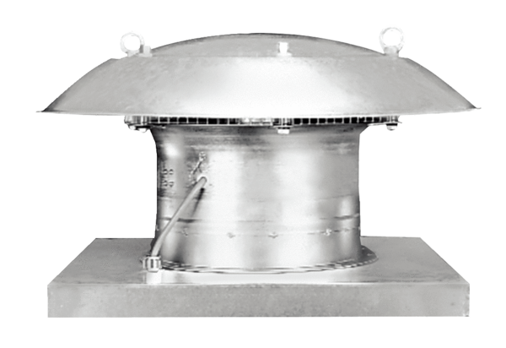Tourelle d'extraction hélicoïde EZD 30/6 BUnité de conditionnement : 1 pièceGamme: C
Numéro de référence : 0087.0203Fabricant : MAICO

